Nom : ________________________ Date : _______________________
Sélectionner les informations pour faire ma présentation sur Prezi
Introduction :
Une courte description de comment les soupers se passent chez-toi.

Développement :
Nommer le bienfait
Expliquer pourquoi je l’ai choisi.
Expliquer pourquoi le fait de souper en famille apporte ce bienfait.
Premier bienfait  Augmente le sentiment de sécurité…. | Deuxième bienfait | Troisième bienfait
Explications :  - rapport avec l’école.  - Les parents prennent le temps de parler de la journée | Explications : | Explications :

Suggestions (au moins 2) pour rendre vos soupers en famille encore plus agréables :

Conclusion :
Mot de la « faim » :
Tu peux :
- Faire un rappel du sujet;
- Donner une information ou une statistique tirée du texte;
- Proposer d’aller voir le site http://bougerjenmange.ca/

Souper en famille
http://espacetic-projets.weebly.com/description-du-projet2.html
But du projet TIC : Préparer une présentation Prezi sur le thème des soupers en famille.
Ta présentation Prezi doit contenir :
- Une photo d’un souper dans ta famille.
- Les informations suivantes :
- Une courte description de comment les soupers se passent chez-toi;
- Trois bienfaits des soupers en famille + expliquer pourquoi le fait de souper en famille amène chacun de ces bienfaits;
- Deux propositions pour améliorer tes soupers en famille (idées Prezi de Pascal).
- Mot de la « faim »

Exemple de Pascal Gagné :
http://prezi.com/thjfedq4zxxo/souper-en-famille/?auth_key=879ce9ffe0d497a1d86ffb955881a98fbb280c9b&kw=view-thjfedq4zxxo&rc=ref-19017334

Prezi
Tutoriel vidéo : http://espacetic-projets.weebly.com/tutoriels-videacuteos2.html
Prezi c’est quoi?
- Un logiciel (en anglais) pour faire des présentations animées que tu peux partager sur Internet.

Modélisation étape par étape:
1-Rends-toi sur le site Prezi: http://prezi.com/
2- Clique sur Log in (en haut à droite) et entre les données suivantes :
tessierge@csrs.qc.ca
tessierge
3- Clique sur :
4- Choisis un Template (un modèle de base) parmi les choix offerts.
*Je te suggère d’en prendre un avec 3 bulles puisque tu as 3 informations à présenter.
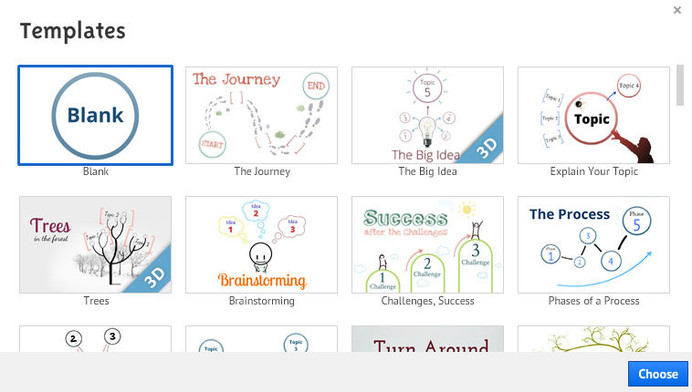
Clique sur Choose quand tu as fait ton choix.
5. Avant de commencer à ajouter des informations et des photos, clique sur (en haut à droite).
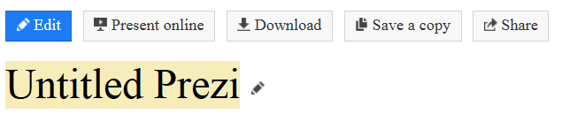
6. Remplace le mot Untitled Prezi par ton nom et clique sur Save.
7. Ensuite, clique sur et tu retourneras sur la page pour commencer à entrer ta photo et les informations demandées dans ton Prezi.

*Tu peux te servir du tutoriel vidéo suivant si tu as besoin de revoir une démonstration.
http://espacetic-projets.weebly.com/tutoriels-videacuteos2.html

